Селезнёва Антонина Владимировна
педагог дополнительного образования
МБОУ ДО «ЦДЮТ» Симферопольского района
Республики Крым

Моделирование из металлического конструктора.
Автомобиль

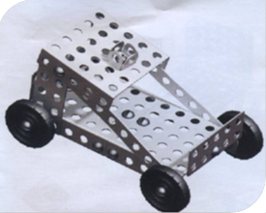
Цель: Научить собирать модель автомобиля из металлического конструктора.
Задачи: Расширить знаний о мире вещей, созданных руками человека, знания детей о различных видах механизмов. Способствовать развитию концентрации зрительного внимания, творческих способностей, фантазии, самоконтроля, мелкой моторики, аккуратности, умения довести начатое дело до конца. Учить составлять план работы, корректировать результаты действий, выполнять конструкторские задачи, технологическими приемами работы с деталями конструктора.
Развивать конструкторско-технологическое мышление, умение работать в группе (распределять общий объем работы, уметь договариваться). Развивать операции логического мышления, исследовательских умений. Формировать умение использовать полученные знания по механике в новых моделях. Формировать ответственное отношение к делу, потребность помогать, инициативность.

1. Организационный момент
-Я вновь приглашаю вас в удивительный мир техники.
Будем с вами путешествовать,
Знания свои совершенствовать.
Смекалку, фантазию нашу возьмём,
С верной дороги никуда не свернём.
И конечно, с доброй улыбкой руку друга
очень крепко пожмем!
Желаю вам, хорошего рабочего настроения в течение всего урока.

2. Тема нашего урока «Конструирование модели автомобиля». Этой теме мы им посвятим 2 занятия.
Определите цель нашего урока. (Научиться собирать модель автомобиля из конструктора)
Сегодня мы попробуем себя в роли историков, исследователей и конструкторов.
Я вам хочу поведать быль
О том, как был автомобиль
Педальным самокатом
И чудовищем крылатым
Как с парусами и рулем
Был сухопутным кораблем
И в век угля и пара
Братишкой самовара,
Как на бензиновый мотор
Он перешел в итоге,
И верно служит с этих пор
Всем путникам в дороге.
Автомобиль одно из самых важных изобретений человечества! И вряд ли кто-то сейчас может представить мир, в котором нет автомобилей. А ведь это не так трудно сделать, стоит всего лишь заглянуть в не такое уж и далёкое прошлое. Что мы сейчас с вами и сделаем – вспомним, как и кем был придуман автомобиль.

3. Давайте послушаем наших историков-исследователей.

4. Сейчас посмотрим выставку моделей современных автомобилей, ведь каждый из вас стал участником творческого проекта «Юный автомобилист» и попробовал себя в роли дизайнера, инженера-конструктора. И выходит группа ребят с моделями грузовых автомобилей, затем с моделями пассажирских автомобилей, спортивных и специальных.
Вопросы каждой группе:
- Для чего нужны людям грузовые автомобили?
- Какой материал использовали в работе?

5. Любой автомобиль состоит из частей. Скажите, уважаемые изобретатели:
- Что называют сердцем автомобиля? (Двигатель)
- Как называется корпус автомобиля? (Кузов)
﻿Четыре брата бегут
Друг друга не догонят.
- Назовите откидную часть автомобиля, предназначенную для защиты двигателя от грязи, пыли и воды.
- Где у автомобиля находится бампер?

6. Работа в парах.
В создании автомобиля участвуют люди разных профессий. Какие это профессии?
Соотнесите название профессии человека и вид его деятельности по производству автомобиля, и соедините их стрелочкой.

Инженер-конструктор | Строит чертёж автомобиля
Дизайнер | Собирает и ремонтирует автомобили.
Автослесарь | Придумывает эскиз автомобиля в цвете
Электрик | Подключает электропровода
Чертёжник | Разрабатывает новые конструкции и механизмы, проводит расчёты и проектирует детали автомобиля.

Создание автомобиля очень сложное дело. Автомобиль, как и здание, сначала проектируют, затем выполняют чертежи, выбирают необходимый материал, изготавливают детали, привозят их на завод в автомастерские и только потом собирают машину.

Представим с вами, что мы находимся в автомастерской, и перед нами стоит задача:
Собрать модель автомобиля по схеме-рисунку с пошаговой инструкцией каждой операции.
1) Посмотрите внимательно на схему-рисунок, проанализируйте и посчитайте, сколько деталей необходимо для сборки и какие это детали. Найдите такие же детали в своём наборе и отложите их на крышку своего конструктора.
2) Посмотрите и проверьте, правильно ли вы выполнили задание.
3) Как собираются эти детали. (С помощью крепежных деталей – гайки и винта)
4) Каким инструментом будем закручивать гайки, винты? (винт завинчивают отвёрткой, а гайку — гаечным ключом).
5) В каком направлении закручивают гайку? Откручивают? (по часовой, против часовой стрелки).

7. Какие правила ТБ работы надо помнить, работая с конструктором:
- нельзя брать детали конструктора в рот;
- детали конструктора не разбрасываем на столе, собираем модель над крышкой набора;
- не размахиваем инструментами конструктора.
- после работы убираем все детали и инструменты в коробку, распределяя их по ячейкам.

8. Ребята, в нашу автомастерскую поступило срочное задание:
Нужно провести экспертизу двум моделям автомобиля, используя ту же схему-рисунок с пошаговой инструкцией. Работать будем в бригадах.
- Обследуйте модель автомобиля, поверьте, правильно ли собран автомобиль. Не забывай о правилах работы в группах. Определите, кто из вас будет отвечать.

А теперь откройте файлы с домашним заданием, лежащие на вашем столе. Достаньте задание:
- 1-е задание – составить маршрутную карту сборки автомобиля
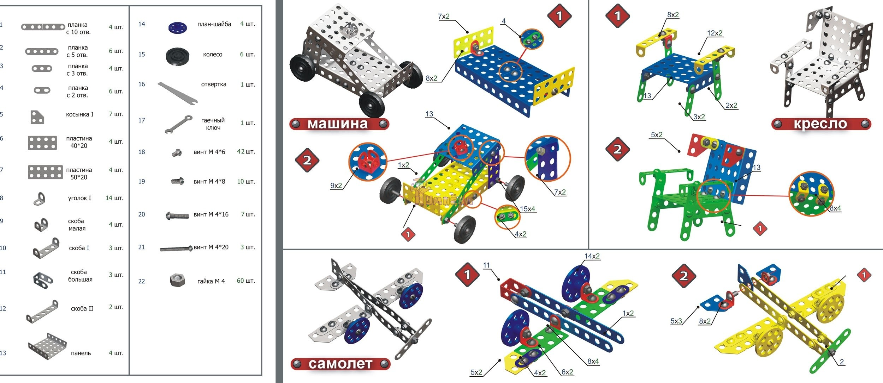
- 2-е задание – дополнительное творческое - составить кроссворд на тему техническое моделирование.

9. Уборка рабочих мест.

10. Подведение итогов урока учителем:
- Назовите способы применения знаний, умений и навыков по теме техническое моделирование.
- Поднимите правую руку те, кто доволен своей работой на уроке и может помочь другим.
- Поднимите левую руку те, кому было трудно на уроке, требуется помощь.
- Встали те, кому урок понравился, кто считает, что урок был интересным.
- Пусть каждый сам даст себе оценку и выставит отметку за урок
- Ребята, я довольна вашей работой на уроке, рада, что многим урок понравился.

